和游戏网游SDK
开发文档
（Android渠道版）

2014年5月7日

文件状态：  [] 草稿  [] 正式发布  [√] 正在修改 | 文件标识：
文件状态：  [] 草稿  [] 正式发布  [√] 正在修改 | 当前版本： | V1.0.1
文件状态：  [] 草稿  [] 正式发布  [√] 正在修改 | 作者： | 王安福
文件状态：  [] 草稿  [] 正式发布  [√] 正在修改 | 完成日期： | 2014-5-7
版本历史
版本/状态 | 作者 | 参与者 | 起止日期 | 备注
1.0.0 | 王安福 | 王安福 | 2014-5-5 | 创建
1.0.1 | 王安福 | 王安福 | 2014-5-7 | 修改：  1、删除渠道定制版本中无用接口  2、注明部分接口的用法和场景  3、增加充值方式说明

目录
1引言 2
1.1 介绍 2
1.2术语及缩略词 3
1.3说明 4
2总体概述 5
2.1总体流程 5
2.2集成步骤 6
2.3充值方式选择 7
3详细接口 8
3.1应用程序加载接口 8
3.2游戏初始化接口 9
3.3登录流程及接口 10
3.3.1登录流程 10
3.3.2客户端登录透传参数设置接口 11
3.3.3客户端登录结果回调接口 12
3.3.4获取登录同步结果 13
3.4计费流程与接口 14
3.4.1计费流程 14
3.4.2计费接口 16
3.4.3获取付费同步结果 19
3.5游戏退出接口 20
3.6 Unity3D游戏接口 21
3.6.1使用说明 21
3.6.2集成方式 21
3.6.3脚本接口 21
4常见问题 23
5 附录 24
5.1 游戏计费文件 24
5.2 平台响应状态码 25

1引言

1.1 介绍
本文档的目的是为中国移动游戏业务合作方开发Android渠道产品提供说明指导，对Android渠道版本SDK的集成方式和步骤进行描述，介绍了游戏业务平台与合作方游戏间的技术开发接口规范，以便于游戏开发商开发游戏业务。
本文档主要包括以下几方面内容：中国移动游戏基地安卓业务总体概述、Android网游系统结构及流程说明、Android网游SDK集成步骤、Android网游SDK 接口说明、合作方游戏服务器接口说明、Unity3D引擎游戏适配、常见问题等。
本文档适用于中国移动游戏基地安卓网游SDK集成开发者。
本文档参考了以下规范文档最新版本：
序号 | 标准编号 | 标准名称 | 发布单位
[1] | QB-D-XXX-XXXX | 中国移动游戏业务设备规范 | 中国移动通信集团公司
[2] | QB-D-XXX-XXXX | 中国移动游戏业务接口规范 | 中国移动通信集团公司
[3] | QB-D-XXX-XXXX | 中国移动游戏业务总体技术要求 | 中国移动通信集团公司
[4] | QB-D-XXX-XXXX | 游戏业务平台合作方开发规范 | 中国移动通信集团公司
[5] | QB-E-XXX-XXXX | 中国移动游戏大厅客户端规范 | 中国移动通信集团公司

1.2术语及缩略词
词语 | 解释
CP | Content Provider，内容提供商
HTTP | Hyper Text Transfer Protocol，超文本传输协议
ICON | 游戏业务的展示图标
LOGO | 游戏业务内容提供商、服务提供商的商标
OTA | Over The Air，空中无线下载技术
SP | Service Provider，服务提供商
SDK | Software Development Kit 的缩写，中文即“软件开发工具包”。广义上指辅助开发某一类软件的相关文档、范例和工具的集合。
XML | Extensible Markup Language，可扩展标记语言
UAProfile | 由开放移动联盟提出，描述用户终端的配置信息
URL | Universal Resource Locator，统一资源定位符
点数 | 游戏业务平台中进行各种交易的通用货币
计费点 | 游戏在平台申报的激活点信息，包含：计费点名称、价格、及唯一标识代码等信息
强制计费点 | 即一次性付费的计费点，通常也是必须要付费的计费点，否则用户无法继续使用游戏或者进入下一关卡。
非强制计费点 | 即可重复购买的计费点，通常是游戏中道具或金币，用户可以多次购买的计费点。
iGop | 游戏业务管理平台，完成CP资质评审，游戏业务评审，测试及商用。
游戏平台 | 游戏业务通过使用移动游戏SDK与之交互的核心支付平台。
游戏服务器 | 合作方按照移动游戏规范自行实现的游戏服务器，用于完成同移动游戏平台进行数据交互与通信的服务器。

1.3说明
1）此SDK适用于渠道定制版本，移动自有渠道请使用普通版本
2）此SDK属开发版本SDK，无法直接验证真实付费，需游戏集成此SDK后，提交到iGop后完成真实付费测试。
3）SDK开发版本大小：共计，900KB，植入APK后，最终额外增加的大小在800KB
4）使用此SDK之前，游戏开发者需要先了解游戏业务申报、测试、提交包体及计费文件获取方式等业务流程。

2总体概述

2.1总体流程
- 总体流程图

1、游戏应用配置（Application）
2、进入游戏
（初始化SDK）
3、继续游戏
（触发道具购买，进入付费流程）
获取用户购买结果
告知用户购买失败，并继续游戏
告知用户购买成功
给用户道具，并继续游戏
4、游戏退出
取消购买或购买失败
购买成功

- 总体流程说明
合作方开发者需根据此总流程图集成使用移动游戏SDK。
1、游戏应用配置
集成SDK必须先配置游戏运行的必选配置（自定义Application）。此版本SDK需要游戏自定义Application类，加载SDK核心接口内容。Application的定义与使用方式详见3.1章节。
2、游戏初始化
进入游戏内容，合作方开发者需要对SDK进行初始化，即调用3.3章节，调用此接口的同同时，SDK会进行用户登录。
该接口内部会进行用户登录，登录流程及接口详见3.4章节。
3、游戏付费
用户进入游戏商店就行购买道具时，进入游戏付费流程。付费流程及接口详见3.4章节。
4、游戏退出
用户游戏结束后，选择退出游戏，合作方开发者需要调用退出接口（3.5章节）完成游戏退出逻辑。

2.2集成步骤
- SDK开发资源包：
SDK目录中包含SDK的资源文件，请复制SDK目录中的所有目录与文件，并拷贝至各自的游戏工程中），如下：
1）拷贝API
A）拷贝Native API
将SDK/libs目录中的文件全部拷贝到游戏libs下。
B）拷贝JAVA API
将SDK/runtime目录文件， 直接复制到游戏根目录下， 切勿将runtime下面的jar文件放入libs下面编译，否则会报编译错误，例如：bad range…(不同编译环境均需要按照此要求引用此jar，如遇编译问题，请参考章节4)。
2）拷贝SDK资源
A）将SDK/res文件夹中的内容拷贝至游戏工程目录中。
B）将SDK/assets文件夹中的所有文件拷贝至游戏相同的工程目录中，不能删除其中的任何文件， 否则导致非正常运行。

3）添加SDK需要的use-permision
<uses-permission android:name="android.permission.INTERNET" />
<uses-permission android:name="android.permission.ACCESS_NETWORK_STATE" />
<uses-permission android:name="android.permission.ACCESS_WIFI_STATE" />
<uses-permission android:name="android.permission.WRITE_EXTERNAL_STORAGE" />
<uses-permission android:name="android.permission.SEND_SMS" />
<uses-permission android:name="android.permission.READ_PHONE_STATE"/>
<uses-permission android:name="android.permission.READ_CONTACTS" />
注意：不要重复添加use-permision项。

4）为游戏主入口添加中国移动游戏基地标识（Intent-Filter）
为游戏主入口Activity添加中国移动游戏基地标识，如下：

<intent-filter>
<action android:name="android.intent.action.MAIN" />
<category android:name="android.intent.category.LAUNCHER" />
</intent-filter>
<intent-filter>
<action android:name="android.intent.action.CHINAMOBILE_OMS_GAME" />
<category android:name="android.intent.category.CHINAMOBILE_GAMES" />
</intent-filter>
注意:如果游戏的主入口Activity没有添加移动游戏标识,则测试会不通过。

- 示例工程:
（Sample目录中为游戏计费实现的实例，详细的Sample程序源文件在Sample/GameSample/文件夹下），请不要直接拷贝Sample的示例代码，根据游戏时间情况，处理接口调用逻辑。

2.3充值方式选择
1）充值概念
此SDK中自带4中充值方式，充值不同于道具购买，仅使用不同的充值方式向移动账号充游戏点数，待用户真实购买道具时，优先扣除移动游戏点数，点数不够时才扣除手机话费。

2）充值方式
话费充值：直接通过扣除话费充游戏点数
移动充值卡充值：通过购买移动充值卡向移动账号充游戏点数
赠送卡密充值：使用移动线下给出的赠送充值卡充游戏点数
现金充值：即第三方充值，目前是支付包充值。
3）充值方式配置
此版本SDK允许游戏合作方根据不同渠道或产品定制要求，自行选择充值方式默认SDK提供话费充值，合作方仅可以选择其他三种是否支持。配置方式在g_strings.xml中定义指定的字段值即可，详见：

<!-- 移动充值卡充值方式，开关，设置1为支持，其他均为不支持 -->
<string name="gc_recharge_type_card">1</string>

<!-- 赠送充值卡充值方式，开关，设置1为支持，其他均为不支持 -->
<string name="gc_recharge_type_card_free">1</string>

<!-- 支付宝充值方式，开关，设置1为支持，其他均为不支持 -->
<string name="gc_recharge_type_alipay">1</string>

3详细接口

3.1应用程序加载接口
游戏开发者在集成SDK，务必先自定义全局Application。Application里面代码必须包含，下行代码(注意：该接口必须放在Application中进行加载，不可放在Activity的onCreate中)：
System.loadLibrary("megjb");

示例代码如下:(注意:该类的package路径应用必须与AndroidManifest.xml中的一致,如下代码示例中,黄色标注,否则游戏无法正常启动)。
package cn.cmgame.sdk;
public class CmgameApplication extends Application {
public void onCreate() {
try {
System.loadLibrary("megjb");
} catch(Exception e){…}
}
}
AndroidManifest.xml中配置：
<?xml version="1.0" encoding="utf-8"?>
<manifest xmlns:android="http://schemas.android.com/apk/res/android"
package="cn.cmgame.sdk"
android:versionCode="2" android:versionName="1.2">
<application android:icon="@drawable/icon"
android:label="@string/app_name" android:name=".CmgameApplication">
……

3.2游戏初始化接口
游戏的初始化是实现游戏计费的必须操作。
在游戏启动之后计费之前，务必调用如下方法，否则无法使用计费功能。该接口提供2个重载方法，如果合作伙伴希望自定义计费界面的游戏名称，游戏提供商及客服电话信息（SDK默认采用平台上申报业务时填写的客服电话），可以调用重载接口2实现。
- 接口定义
void GameInterface.initializeApp(Activity main);
void GameInterface.initializeApp(Activity main, String gameName, String provider, String serviceTel);

- 参数定义
参数名称 | 类型 | 意义 | 注释：
act | Activity | 游戏项目的上下文环境 | 该Activity需要在游戏运行期间不能被finish掉，否则计费会出现不可预知问题
gameName | String | 移动计费界面展现的游戏名称 | 传null时，SDK使用平台申报的业务名称
provider | String | 移动计费界面展现的游戏提供商名称 | 传null时，SDK使用平台中合作伙伴管理栏目中填写的内容提供商名称
serviceTel | String | 移动计费界面展现的客服电话 | 大多数情况，不需要指定该值，SDK会从使用平台上业务申报时指定的客服电话

3.3登录流程及接口

3.3.1登录流程
该登录流程是移动游戏用户登录移动用户中心体系的过程。

业务流程图：
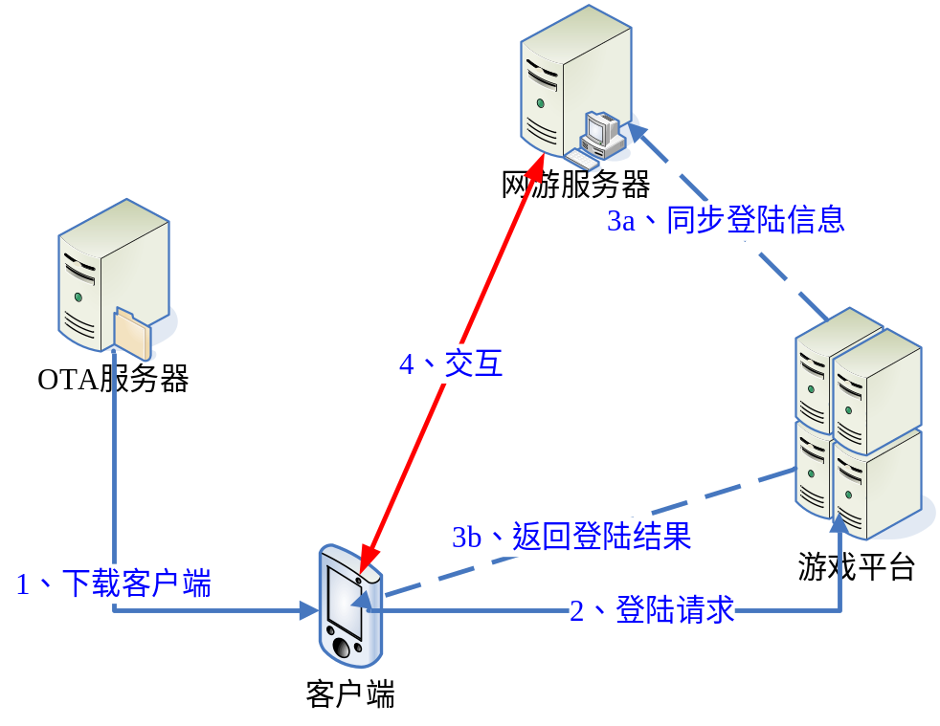

流程描述:
1）用户下载安装移动游戏：
用户从移动线上渠道或其他渠道下载已商用的游戏
2）用户登录：
用户安装完成后启动游戏，集成此游戏SDK的游戏会向游戏平台发送登录请求，游戏平台验证当前用户的登录请求是否合法有效，并进行用户登录。具体：登录的请求由SDK自动发起（即在3.2接口中完成），另外，为便于步骤4中的客户端与服务器数据交互，游戏开发者可根据自身需要调用登录透传参数接口（3.3.2章节）用于记录客户端每次登录的流水号。
3）登录结果通知：
a）游戏平台把登录结果返回给游戏服务器（服务器通过登录同步URL接口获得）。
b）游戏平台把登录结果返回给游戏客户端（客户端通过登录结果监听接口获得，详见：3.3.3章节）
4）游戏客户端同游戏服务器交互：
此步骤由游戏开发者自选是否需要执行。如果游戏希望从移动游戏平台获得更多的用户数据，则可以通过该步骤从自身游戏服务器提取。客户端与服务器的每次登录凭证或流水号可以通过设置登录透传参数接口（3.3.4章节）完成。

3.3.2客户端登录透传参数设置接口
按照3.3.1登录流程：在步骤2，SDK发起登录流程后，如果需要在登录完成后，客户端与游戏服务器进行数据交互，则需要通过该接口设置登录的流水号作为每次登录的唯一凭证。
- 接口定义
void GameInterface.setExtraArguments(String[] args);

- 参数定义
参数名称 | 类型 | 意义 | 注释：
args | String[] | 可扩展的自定义业务参数集合，对于网游业务，可以用该接口设置登录透传参数 | 该参数务必16位，不是16位SDK将直接返回登录失败并不会发登录请求，另：请勿包含SDK保留字符，如：“@&=·”另，其中不能含有空格，同时尽量避免使用特殊字符

- 调用示例
String cpparam = “20131031101034zx”;
GameInterface.setExtraArguments(String []{cpparam})

3.3.3客户端登录结果回调接口
按照3.3.1登录流程：在步骤2，SDK发起登录流程后，如果游戏希望通过SDK获得本次登录用户的用户ID，可以通过设置该监听接口完成。此接口仅仅返回移动游戏登录结果中的用户伪码（即移动用户中心用户ID：统称UID）,游戏内容可以使用此UID关联玩家身份，也可忽略此UID。

- 接口定义
void GameInterface.setLoginListener(Context context, ILoginCallback callback);

- 参数定义
参数名称 | 类型 | 意义 | 注释：
context | Context | 触发该接口的应用上下文环境
callback | ILoginCallback | 登录结果的回调接口。回调方法：  onResult(int resultCode, String userId, Object obj); | resultCode：详见下面返回结果定义。  userId：即为移动用户UID。  obj：扩展额外参数。

- 客户端登录返回码
登录结果。在SDK中使用常量类进行定义，即：LoginResult
LoginResult.UNKOWN 用户没有发起登录（如网络原因 ）
LoginResult.SUCCESS_IMPLICIT 隐式登录成功。【普遍版含有】
LoginResult.FAILED_IMPLICIT 隐式登录失败。

- 调用示例
GameInterface.setLoginListener(this, new ILoginCallback() {
@Override
public void onResult(int resultCode, String userId, Object ogj) {
if (LoginResult.SUCCESS_EXPLICIT == resultCode) {
//用户登录成功的游戏业务逻辑代码
……
}else if (LoginResult.FAILED_EXPLICIT == resultCode) {
//用户登录失败的游戏业务逻辑代码
……
}else {
//用户取消登录的游戏业务逻辑代码
……
}
}
});

3.3.4获取登录同步结果
按照3.3.1登录流程：合作方可以通过此接口获得游戏平台同步的用户伪码（userId），网游事务ID，合作方ID，计费代码，渠道代码，透传参数，用户归属地，用户终端等额外扩展信息。
该接口由游戏平台主动调用游戏服务器提供的URL地址，并通过GET方式透传用户登录结果。故：游戏提供商需要在iGop上申报网游业务时，指定该登录同步URL。
- 接口地址：
http://indexURL?userId=xxx&key=xxx&cpId=xxx&cpServiceId=xxx&channelId=xxx&p=xxx&region=xxx&Ua=xxx
注：indexURL即为是网游合作方在业务申报时在iGop上提交的用户信息同步URL。（IGOP平台游戏信息页中显示截图)
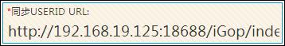

- 提交方式：
GET
- 相关参数：
参数名称 | 重要性 | 类型 | 长度（字节） | 描述信息
userId | M | String | 10 | 用户伪码
key | M | String | 24 | 用户登录网游的事务ID，与返回给客户端的KEY一致。
cpId | M | String | 6 | 合作方ID
cpServiceId | M | String | 12 | 计费代码
channelId | M | String | 8 | 8位渠道代码
p | O | String | 16 | 透传参数（即3.3.2接口设置的登录透传参数）
region | O | String | 30 | 用户归属地信息
Ua | M | String |  | 用户手机型号（短UA形式），如用户手机型号为MOT-MOTORAZRV8_CMCC/1.0 linuxOS/2.6.10 Release/06.30.2007.Browser/Opera8.50 Profile/MIDP-2.0Configuration/CLDC-1.1software/R601_G_90.44.2BR则平台传递ua为MOT-MOTORAZRV8

- 合作方接口的返回值：
合作方游戏服务器，收到游戏平台提供的登录结果同步数据后，应立即给出响应，否则整个登录过程会被阻塞，则游戏平台认为登录失败。
返回内容为普通文本，内容如下：
Content-Type: text/plain; charset=UTF8\r
Content-Length: xx\r
\r
0

3.4计费流程与接口

3.4.1计费流程
- 业务流程
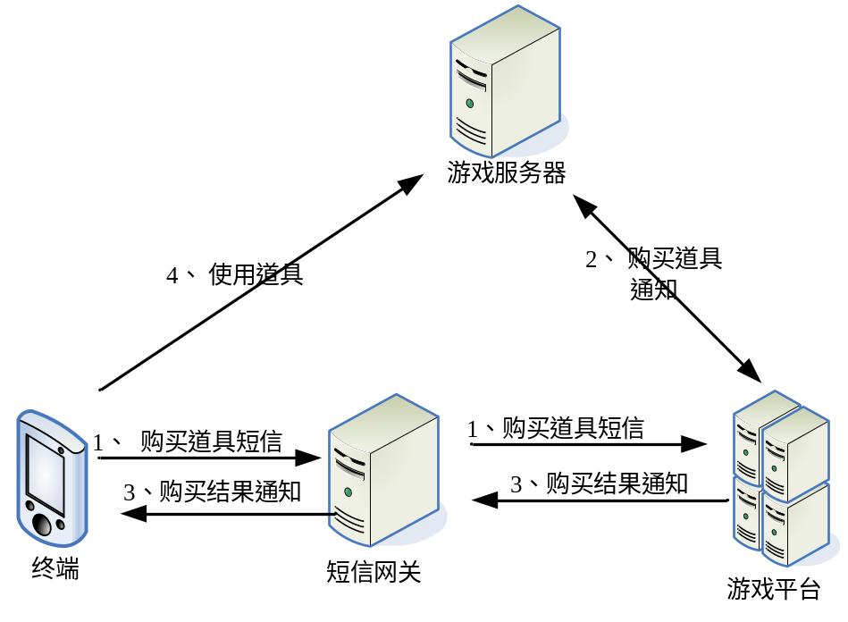

- 业务流程说明
- 用户发起购买请求：
用户使用移动游戏，出发购买道具流程。按照上面流程图，短信方式购买道具时，用户的付费请求将先送到短信网关进行处理，再送达游戏平台。
如果用户当前不具备短信发送条件，例如无卡或者异网用户，则付费方式采用HTTP网络请求方式，直接送达至游戏平台。
2）游戏平台处理付费请求：
游戏平台收到付费请求后，进行处理，鉴权，验证等逻辑，对于合法的付费请求将允许付费，并向游戏服务器同步付费结果。
3） 付费结果提示：
无论是短信方式还是HTTP方式发起的付费请求，付费成功后，游戏平台将会把扣费成功的短信下行给用户。
4）道具使用：
游戏客户端与自身游戏服务器进行交互，完成道具发放逻辑。

- 处理流程
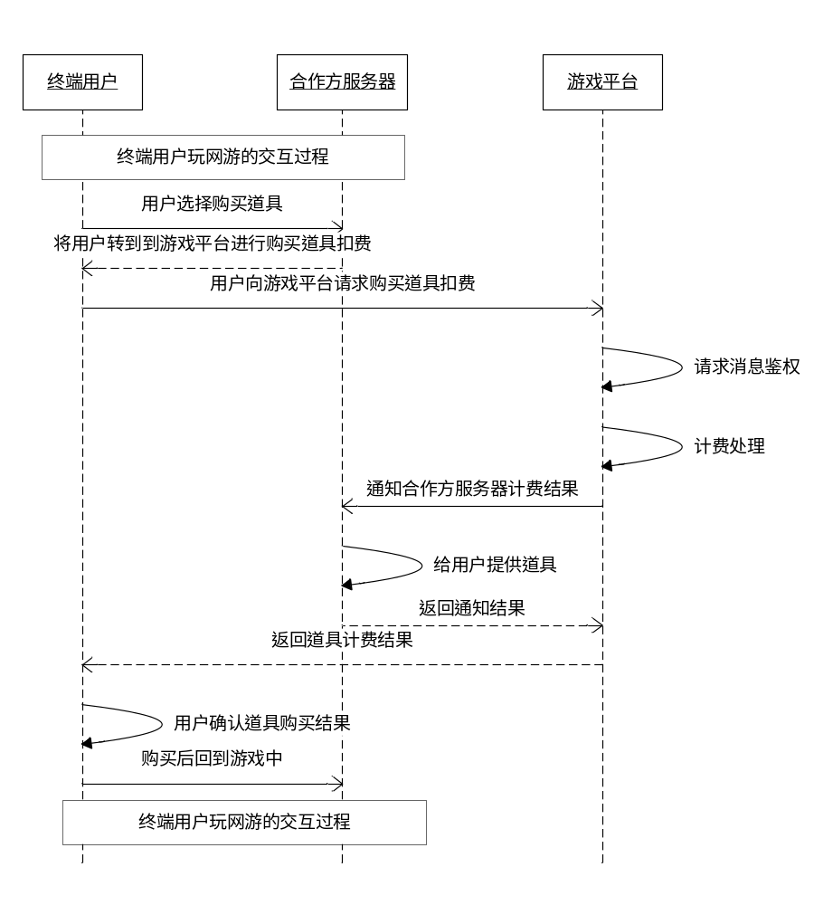
- 处理流程描述
结合业务流程，可以将一次用户的购买行为，按照接口调用顺序分为：
- 用户触发付费，游戏开发者中调用SDK付费接口（3.4.2章节）。
- SDK通过短信（或HTTP）方式上行付费请求，并送至游戏平台。
游戏平台处理付费请求，并向游戏服务器发送付费结果通知。
3）游戏开发者监听付费结果通知（通知接口见3.4.3），并根据付费结果处理业务使用（道具发放）逻辑。

3.4.2计费接口
按照上述业务及处理流程，用户触发道具购买时，游戏开发者调用如下接口，完成计费计费请求的发送，通过不同的参数值完成各种计费要求。
如果游戏希望在计费结束，比如计费成功、失败或用户取消计费后，处理自定义的逻辑，需实现IPayCallback回调。（特殊说明：对于网游业务，下放道具的处理逻辑，不应根据IPayCallback的回调结果，实际上必须根据游戏平台的付费结果通知。例如：对于短信计费，SDK的IPayCallback给出的付费结果只是短信发送成功，并不是真正的付费成功）。

- 接口定义
void GameInterface.doBilling(Context context, boolean useSms, boolean isRepeated, String billingIndex, String cpParam, IPayCallback billingCallback);

- 参数定义
参数名称 | 类型 | 意义 | 注释：
context | Context | 触发计费接口的Context对象 | 计费UI修改为dialog展现模式，故需要游戏开发者调用接口时传递当前context参数
useSms | boolean | 选择采用短信方式发起付费，还是HTTP计费方式 | true：短信计费，false：联网计费。  此参数，无特殊要求，均应填true。
isRepeated | boolean | 该计费点是否是非强制计费点（见1.2章节） | 如果该参数传递true,表示本次计费的计费点是可重复计费的计费点，SDK不自动保存计费标志位；传递false则为一次性计费的计费点，SDK将自动保存计费标志位，用户下一次玩到该计费点时，不会重复跳出计费界面。
billingIndex | String | 计费点索引 | 游戏中设置的计费点索引，对应于中国移动游戏基地游戏平台该游戏内容下“激活点信息”中的“激活点计费代码”的后三位(见下面激活点代码截图)。该计费点计费代码的后三位为“000”则billingIndex设置为“000”，若该计费点计费代码的后三位为“001”则billingIndex设置为“001”，以此类推。
cpParam | String | 每次付费的付费流水号（即可理解为交易订单号） | 透传参数（16byte），不是16位的情况下，SDK直接返回计费失败，不会发送付费请求，此参数由合作方指定,旨在定义客户端发起付费，最终从服务器通过该参数付费结果。【在计费完成后游戏平台会将计费结果及此参数一并同步到网游服务器计费结果地址上去】。该参数，请勿包含SDK保留字符，如：“@&=·”另，其中不能含有空格，同时尽量避免使用特殊字符
billingCallback | IPayCallback | 计费结果的回调逻辑 | BillingResult.SUCCESS:  计费成功的回调处理（对于网游业务，不应使用该状态值下放道具给用户，对于短信付费，此值仅表示短信发送成功，不是真实的付费成功）  BillingResult.FAILED：  计费失败后的回调处理（如果需要知道更多的失败原因及信息，可参见附录5.2章节）BillingResult.CANCELLED：  用户不进行计费的回调处理

- 计费点代码说明
中国移动游戏基地游戏平台游戏内容下“激活点信息”中的“激活点计费代码”的后三位示例，计费点“激活游戏”的代码后三位为“001”，计费点“超级弹簧”的代码后三位为“004”。
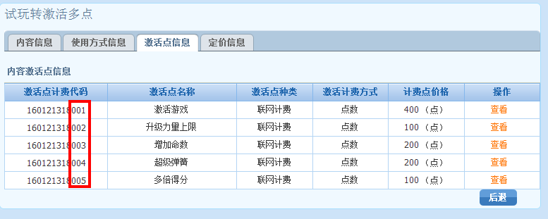

- 调用示例（详见附件示例DEMO）
IPayCallback billingCallback = new IPayCallback() {
@Override
public void onResult(int resultCode, String billingIndex, Object arg) {
// 游戏业务收到付费结果后的处理逻辑
……
}
};
GameInterface.doBilling(this, true, false, “000”, “2013101610121270”, billingCallback);

3.4.3获取付费同步结果
按照3.6.1业务流程中的步骤4，游戏客户端需要同自身游戏服务器进行数据交互，对于付费流程，即向服务器提取付费结果。从而处理道具下放业务逻辑。
此接口由合作方提供，游戏平台会将玩家通过短信购买道具的结果通知给合作方。报文中包括购买成功和购买失败的结果信息。需要获得计费结果的合作方，要提供一台具备独立IP的服务器，并且按照规范提供付费结果同步URL信息。
- 接口地址
http://billingURL
注：billingURL即为是网游合作方在业务申报时在iGop上提交的付费通知URL。（在iGop平台上，游戏信息页中显示截图）：
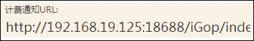

- 接口方向
游戏平台调用游戏服务器。
- 提交方式
POST
- 请求消息体
<?xml version="1.0" encoding="UTF-8"?>
<request>
<userId>xxx</userId>
<contentId>000000000000</contentId>
<consumeCode>000000000000</consumeCode>
<cpid>701010</cpid>
<hRet>0</hRet>
<status>1800</status>
<versionId>xxx</versionId>
<cpparam>xxx</cpparam>
<packageID></packageID>
</request>

- 参数说明
标识符 | 重要性 | 类型 | 长度（字节） | 描述
userId | M | String | 10 | 用户伪码
contentId | M | String | 12 | 计费代码
consumeCode | M | String | 12 | 道具计费代码
cpId | M | String | 6 | 合作代码
hRet | M | String | 1 | 平台计费结果（状态码外码）0-成功 其他-失败
status | M | String | 4 | 返回状态（内码），详见5.2章节
versionId | M | String | 5 | 版本号2_0_0, 统一填写2_0_0
cpparam | O | String | 16 | CP透传参数，同2.7.2章节中的付费接口参数一致。
packageID | O | String | 12 | 套餐包ID(非局数据ID)

- 游戏服务器的返回响应值
标识符 | 重要性 | 类型 | 长度（字节） | 描述
hRet | M | String | 1 | 0-通知成功；  其它-其他错误
message | O | String | 24 | CP响应的消息，比如“Successful”或是合作方自定义的失败原因。

3.5游戏退出接口
按照中国移动合作方游戏接入规范，游戏确认退出前，务必调用此接口完成SDK的资源及内存释放，否则下次启动运行结果不可预期。

- 接口定义
void GameInterface.exitApp();

- 参数定义
无

- 调用示例
void GameInterface.exitApp();

3.6 Unity3D游戏接口

3.6.1使用说明
1）本章节适用于使用Unity3D游戏引擎的游戏提供商。其他游戏可忽略本章节。
2）查看本章节内容前，请先务必仔细阅读章节3的前面章节内容。
3）使用Unity3D游戏集成移动SDK的开发者需要具备Android OS基础知识。

3.6.2集成方式
1）复制资源文件
- 将SDK\assets目录中的文件复制到Assets\Plugins\Android\assets\下。
- 将SDK\res目录中的文件复制到Assets\Plugins\Android\res\下。
- 将SDK\runtime目录中的文件复制到Assets\Plugins\Android\runtime下。此jar切记不能编译到APK中。
- 将SDK\Unity3d目录中的CMBillingForUnity.jar复制到Assets\Plugins\Android\libs目录下。此jar必须编译到APK中。
- 添加Application定义，详见3.1章节，将自定义的application java class 导出一个jar，放入libs目录即可。
2）编辑配置文件
编辑AndroidManifest.xml文件， 对游戏入口进行配置（详见2.2章节）。

3.6.3脚本接口
该章节中的接口，是对SDK原始Java API的简单封装，游戏开发者可以根据自身游戏业务需要，自行封装C# 或JavaScript脚本接口。也可使用SDK自带的脚本接口。
- 添加SDK提供的C#脚本文件
将SDK\Unity3D\CmBillingAndroid.cs文件Copy到Assets\Plugins\Android\中。
1）应用程序加载接口
同3.1章节。
2) 游戏初始化接口
流程及描述同3.2章节。
接口定义差异：
void CmBillingAndroid.Instance.InitializeApp()
调用示例见SDK提供的Demo脚本，CmBillingAndroidDemo。
3) 登录接口
流程及定义同3.3章节。
3.3.2 客户端登录透传参数接口差异：
void CmBillingAndroid.Instance.SetExternalArguments(String cpparam);
3.3.3 登录回调接口差异：
void CmBillingAndroid.Instance.setLoginListener(String gameObj, String runtimeScript)
gameObj：游戏场景中的对象，SDK内部完成登录逻辑后，并把登录结果通过Unity内部API 。UnitySendMessage(String gameObject,String runtimeScriptMethod,String args)）通知到Unity，故游戏开发者需要指定一个游戏对象和该对象的运行脚本，用于侦听SDK的登录结果。
runtimeScriptMethod：gameObject对象的运行时脚本的方法名称，该方法会在收到通知后触发。
示例详见SDK提供的CMBillingAndroidDemo.cs文件。
4) 游戏付费接口
流程及描述同3.4章节。
接口定义差异：
CmBillingAndroid.Instance.DoBilling(bool useSms, bool isRepeated, String index, String cpparam, String gameObject, String runtimeScriptMethod);
gameObj：游戏场景中的对象，SDK内部完成付费逻辑后，并把付费结果通过Unity内部API 。UnitySendMessage(String gameObject,String runtimeScriptMethod,String args)）通知到Unity，故游戏开发者需要指定一个游戏对象和该对象的运行脚本，用于侦听SDK的付费结果。
runtimeScriptMethod：gameObj对象的运行时脚本的方法名称，该方法会在收到通知后触发。
其他参数同3.4.2章节。
注：购买结果的返回值格式：[计费点索引]+”|”+[计费结果]，具体使用方式，请仔细参见CmBillingAndroidDemo的OnBillingResult方法。
示例详见SDK提供的CMBillingAndroidDemo文件内容。
6）游戏退出接口
接口描述同3.5章节。
接口定义差异：
void CmBillingAndroid.Inastance.Exit();
调用示例见SDK提供的Demo脚本，CmBillingAndroidDemo。

4常见问题
- 为何使用之前版本的SDK没有问题，使用最新版本的SDK编译报错，无法运行。
解答：遇到bad range,或offset问题，主要是SDK的jar引用方式不对，
这个版本的SDK中jar只提供编译，并不会真实编译到APK中，类似于android.jar，请游戏开发者集成SDK时，理解这个区别，并根据自己的编译环境，解决此类编译问题。
- eclipse打包时：buid path中取消CMBilling.jar的打包勾选
- IDEA或android studio 需要将CMBilling.jar的编译方式设置为provided。
- Ant打包时，需要在buid.xml中添加jar的引用，把jar包配到classpath变量里
调用android sdk的build.xml可以加上如下配置：
<property name="java.compiler.classpath" value="runtime/CMBilling.jar" />

- 为何游戏制作过程中，支付UI中，显示0.1元的测试信息，不是游戏自身的真实据？
解答：游戏在集成SDK过程中，游戏提供商务必将集成SDK的游戏包提交至移动游戏管理平台，申请同步自测，下载替换游戏自身真实计费信息。

3、调用移动SDK初始化接口后，为何收到的登录结果是失败，例如：FAILED_IMPLICIT?
解答：按照3.3章节的登录流程，出现此问题的原因有：
1）3.3.4章节中的登录同步地址没有在iGop上申报，或者URL不符合规范，无法正常同步登录结果。
2）手机卡无效，无法正常发送移动短信
3）网络原因导致登录失败。

4、游戏之前在二期上申报的含有000计费点，但是SDK自带的从001开始，无法测试？
解答：SDK自带的计费点没有000，是从001开始的，如果你们的游戏是从000开始的，确实有这个现象。解决办法：你可以先用其他的计费点代替000，自测通过后，发布APK之前，再改回000，提交到移动iGop，提交后，移动自动会把000的计费点打入APK中，此时再运行就没有问题了。

5、为何集成游戏SDK，已收到SDK的callback结果，却没有收到扣费短信？
解答：SDK中给出的计费结果callback，仅用于验证短信发送成功，但不是真实的扣费成功，若游戏提供商上行的短信内容符合移动开发规范，通常在5分钟内会收到扣费提醒短信（如果自测阶段，即非商用产品，通常均不会收到下行短信）。

6、Unity3d游戏集成SDK时，为啥不能正常运行，编译报错
解答：移动游戏SDK支持Unity3d游戏，游戏开发者需仔细参考开发文档中Unity章节，按步骤集成，可正常运行游戏。

7、为何游戏集成了SDK后，确依然未通过移动测试，被驳回？
解答：移动游戏SDK已经帮助游戏提供者完成移动游戏规范的接入及相关UI、功能要求，游戏开发者只需要按照SDK的每个接口及规范制作游戏接口，不建议自定义处理方案或UI设计，或产生规范冲突。
不同的测试驳回问题，产生原因不同，游戏开发者需要通过游戏基地测试审核人员确认问题并理解问题后，再进行问题修改。

5 附录

5.1 游戏计费文件
在APK包的assets目录下包含登录及计费相关数据文件，文件内容均已加密。SDK提供了测试使用的Charge.xml、ConsumeCodeInfo.xml。游戏开发者需要确认这两个文件已在游戏的assets目录下存在，否则编译不通过。待游戏提交至移动平台后，动态替换该文件内容（替换成游戏实际业务及计费信息）。
注意：该两个文件是计费的核心数据，请勿擅自修改其内容，否则计费失败。另：请将SDK\assets\Config.xml也一并复制到游戏assets目录，该文件与计费无关，是SDK的版本标识，但是必须包含。
针对客户端网游业务，游戏开发者在集成SDK过程中，无法直接测试真实的登录与购买道具流程；SDK提供的计费信息文件Charge.xml及ConsumeCodeInfo.xml信息是测试数据,仅用于测试付费的流程。

5.2 平台响应状态码
日期 | 版本 | 备注
10-7-8 | 1.1.14 | 3004（渠道鉴权未通过（渠道安全策略））
10-7-13 | 1.1.15 | 1501机型不匹配
10-8-16 | 1.1.16 | 3012 PC验证码购买道具成功
10-8-16 | 1.1.16 | 3010 PC请求消费并产生验证码的请求成功
10-8-16 | 1.1.16 | 3011 PC请求消费并产生验证码的请求失败
10-8-16 | 1.1.16 | 8007 PC道具数量不合法
10-8-16 | 1.1.16 | 8008 PC消费次数超限制
10-8-16 | 1.1.16 | 8009 PC金额超限制（外码1）
10-8-16 | 1.1.16 | 8009 PC金额未超限制（外码0）
10-8-16 | 1.1.16 | 8011 PC验证码不存在或验证码验证请求处理失败
10-8-16 | 1.1.16 | 8010 PC验证码上传超时
11-2-9 | 1.2.0 | 1621 用户已经“沉迷”
13-3-11 | 1.2.1 | 209 自动充值超过次上限
13-10-20 | 1.2.2 | 1800 计费成功
13-10-20 | 1.2.2 | 1900 包体安全性校验失败(使用移动游戏SDK接入网游业务，在自测阶段，出现此付费结果状态码是正常现象)
13-10-20 | 1.2.2 | 1901 非单点激活类业务不允许激活操作
13-10-20 | 1.2.2 | 1902 大厅渠道计费透传接口返回失败
13-10-20 | 1.2.2 | 1903 计费失败
13-10-20 | 1.2.2 | 1904 第三方安全服务器校验session失败
13-10-22 | 1.2.2 | 1905 对方用户不存在或状态不正常
13-10-22 | 1.2.2 | 1906 计费策略传入错误
13-10-22 | 1.2.2 | 1907 校验SC计费事务失败
13-10-22 | 1.2.2 | 1908 短信验证码校验失败
13-10-22 | 1.2.2 | 1909 VCODE不合法
13-10-22 | 1.2.2 | 1910 图形验证码校验失败
13-10-22 | 1.2.2 | 1911 其他错误
13-11-15 | 1.2.2 | 1912 计费策略不支持支付密码模式

